今後の進め方について（案）
資料３

■R２年度の活動方針
＜取組のPR＞
○パートナーズの取組は、ロゴ、バナー、POPなどを活用し、パートナーズとしての取組であることを対外的にPR
します。（例：チラシ・パネル・給水スポット・名刺等に表示、WEBサイトに統一ロゴ等の表示など）
⇒ 会員の皆様の事業活動やマイボトル啓発の取組みの際に、ぜひ幅広くご活用下さい。

＜取組の連携＞
○会員間での個別連携、府が関与しない取組の展開についても、パートナーズ関連の取組と位置付けて広く
取組みを展開ください。
○取組状況は、事務局に随時情報共有ください。会員間で共有するとともに、府の広報等にも活用し、さらな
る啓発につなげます。
○取組の実施にあたり、会員の協力が必要な場合、事務局に情報提供いただけましたら、全会員に呼びかけ
等を実施いたします。 ※個別に呼びかけをしていただいても構いません。
（例：▲月□日のイベントの共同出展者募集、会員の○○社より・・・の取組の共同実施者募集、会員の○○社のイベント情報の周知、など）
○大阪府関係でブース出展や協賛のご協力をいただきたいイベント等事業があれば、事務局より随時会員の
皆様にお伝えします。

＜パートナーズ会議＞
○次回のパートナーズ会議を令和2年９月頃開催予定。
○メンバー拡大の呼びかけを継続して実施します。各メンバーにおいても、関心のある方々への積極的な呼びか
けをお願いいたします。

■確認・留意事項
○担当者連絡先（メールアドレス）のある名簿を会員間で共有します。

■会員へのお願い
○様々な立場、特徴や考え方を持つ会員が、多様なアイデアを持ち寄って、取組の可能性を広げる場としたい
と考えています。
○通常の事業等活動に加え、パートナーズの趣旨に合致した新たな取組についても検討、実施いただきたいと
考えています。（内容や時期について制約を設けるものではありません）

以 上

おおさかマイボトルパートナーズ ロゴ

＜カラー版＞
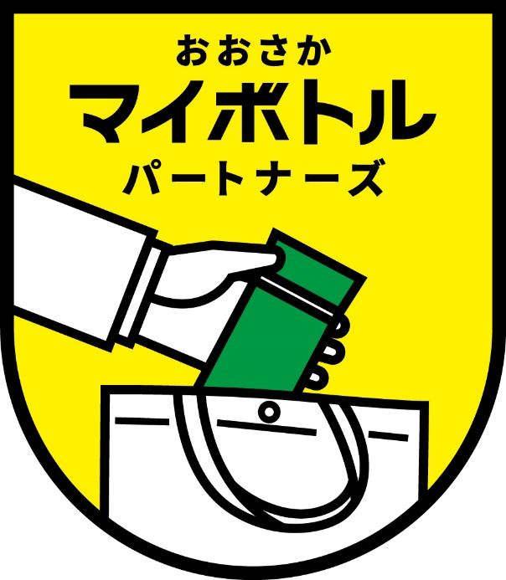

＜モノクロ版＞
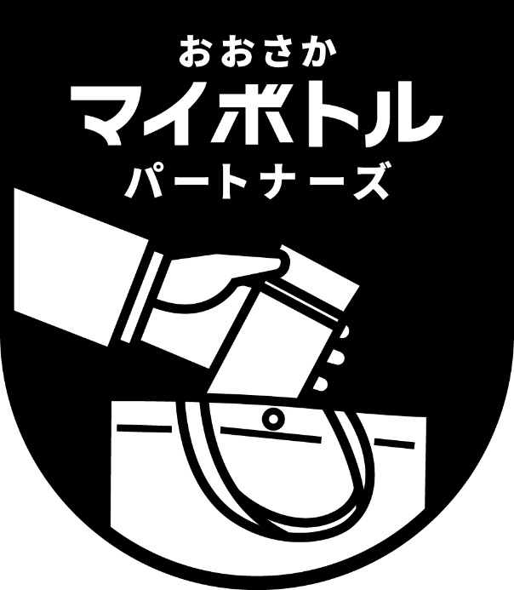

＜ロゴの意味＞ マイボトルを日常的に携帯しているイメージを表しています

『おおさかマイボトルパートナーズ』ロゴマーク利用規約（案）
『おおさかマイボトルパートナーズ』のロゴマーク（以下「マーク」という。）は、パートナーズメンバーがマイボトル普及に貢献する取組を実施していることをＰＲするために作られるポスター、チラシ、パンフレット、ポップ広告等の資材や名刺、ＨＰなどに使用することができます。
使用に際して申請手続きなどは不要ですが、下記の「使用上の注意」に従ってください。
また、マークは無償で使用することができます。

＜ロゴマーク使用上の注意＞

■マークを使用者が改変して使用することはできません。
■マークの使用が次のいずれかに該当する場合は、使用を認めないものとします。
（１）自己の商品名、サービス名その他商品・サービスの商標として使用する場合
（※大阪府の承認を得た場合を除く。）
（２）マークに関する取組の信用又は品位を害するものと認められる場合
（３）法令及び公序良俗に反するものと認められる場合
（４）特定の政治、思想、宗教、募金の活動に関するものと認められる場合
（５）その他、使用が不適当と認められる場合
■使用者は、マークの使用に関係する第三者との係争、審判、訴訟等（以下単に「係争等」という。）については、対応を大阪府と協議して決定するものとし、係争等に要した費用（合理的な弁護士費用及び訴訟費用等を含む。）は、使用者が負担するものとします。
■使用者は、マークの使用に関係して第三者に損害を与えた場合には、当該使用者がその損害について全責任を負うものとし、大阪府その他の第三者は一切の損害、損失又は責任を負わないものとします。
■本ロゴマークに関する一切の権利は、大阪府に属します。
■以上の使用上の注意が守られていないと大阪府が認めた場合、必要な措置を講ずることとします。
マーク使用の禁止事項

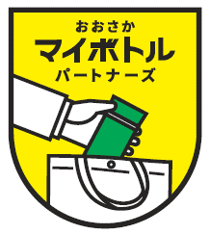  ●  ●  ●  ●  デザイン・文言の変更（追加や削除など）をしない | 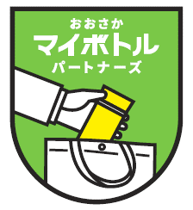  配色を変更しない | 変形（長体、平体、斜体など）しない

